*//В Libre Office нет Times New Roman*

Индекс УДК 538.931.

Самодиффузия атомов межзеренной границы в магнетите.

П. А. Архипов. *название организации*.

Теоретическое описание роста оксидных пленок является актуальной задачей физики твердого тела. Часто скорость роста оксидной пленки контролируется темпом диффузии атомов через пленку. В работе была найдена зависимость коэффициента самодиффузии атомов межзеренной границы [100][010] магнетита Fe3O4 от температуры методом молекулярной динамики.

*/*странно, но мне не удалось найти информацию про то, как принято обозначать межзеренную границу. Как это делается? Выше я просто указал две плоскости, по которым стыкуются два зерна.*

*Еще: я не нашел информацию про то, какие межзеренные границы встречаются в магнетите чаще. Планируем ли мы обсчитать больше, чем одну границу?*

*Что является конечным численным результатом: набор коэффициентов диффузии при разных температурах или энергия активации диффузии?*/*

В модели использовался потенциал межатомного взаимодействия из семейства ReaxFF [1].

Численное моделирование было проведено с использованием пакета LAMMPS [2, 3].

Межзеренная граница [100][010] была построена отжигом приграничного слоя атомов от 3000 К до 1000 К в течение 150 пс.

После получения отожженной границы была проведена серия численных экспериментов при постоянных температурах. Зависимость среднего квадрата смещения атомов границы $\left\langle Δ⋅r^{2}\right\rangle$ от времени t была аппроксимирована прямой, откуда был найден коэффициент диффузии: $\left\langle Δ⋅r^{2}\right\rangle =6Dt$.

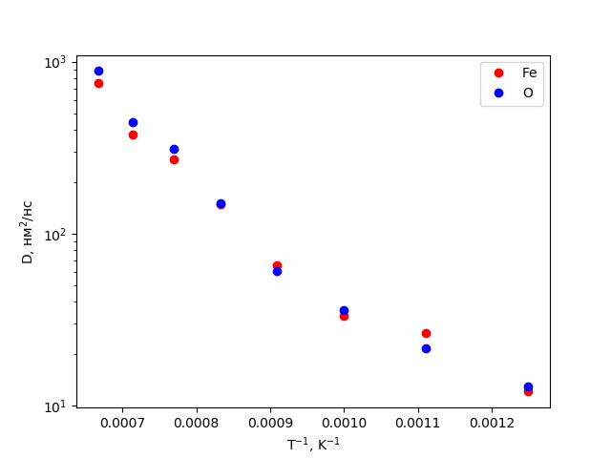  
Рисунок 1 -- График зависимости коэффицинта диффузии от температуры в Аррениусовских координатах.

*\*строго говоря, атомы в некотором направлении могут перемещаться активнее, чем в другом, а D в общем случае является тензором. В нашем случае, D имеет 4 компоненты, т.к. граница двумерная. Можно ли получить компоненты тензора, если построить не <\Delta r^2> (t), а <\Delta x^2> (t), <\Delta y^2> (t) и <\Delta x \Delta y> (t)?\**

**Литература**

[1] H. M. Aktulga, J. C. Fogarty, S. A. Pandit, A. Y. Grama, Parallel reactive molecular dynamics: Numerical methods and algorithmic techniques, Parallel Computing, 38, 245-259 (2012)

[2] S. Plimpton, Fast Parallel Algorithms for Short-Range Molecular Dynamics, J Comp Phys, 117, 1-19 (1995)

[3] http://lammps.sandia.gov